Приложение 1 к техническим
требованиям на
закупку металлических опор
в комплекте с фундаментами

- ПС110П-5Т – промежуточная металлическая опора с тросостойкой:

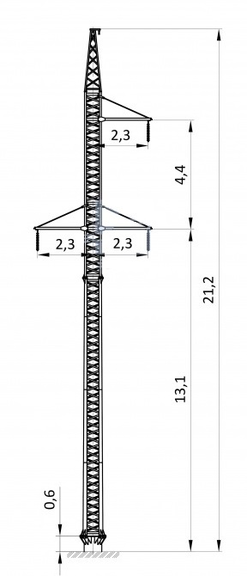
Характеристики:
Тип опора – промежуточная;
количество цепей -1;
Район по нормативному давлению ветра – V;
Район по нормативной толщине стенки гололеда II – V;
Наличие тросостойки - с тросостойкой;
Марка стали – С345.

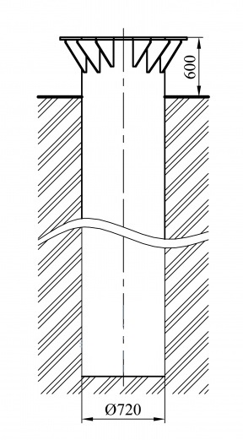
- Фундамент Ф 720.2 СТ 4000.10 к опоре ПС110П-5Т

Характеристики:
Тип фундамента - на основе трубы;
Диаметр используемой трубы - 720 мм;
Марка стали - 09Г2С.

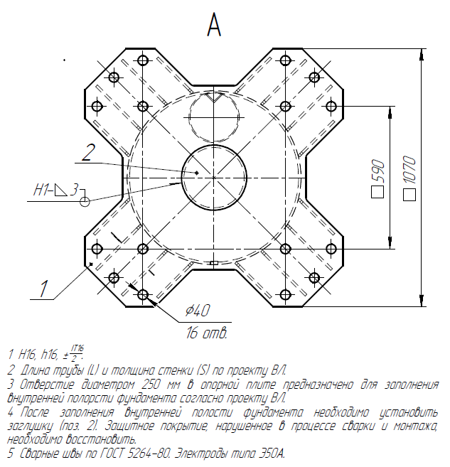

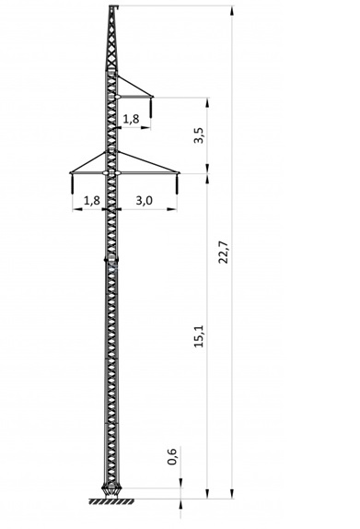
3. ПС35П-5ТМ – промежуточная металлическая опора:

Характеристики:
Тип опоры – промежуточная;
Количество цепей -1;
Район по нормативному давлению ветра – II-III;
Район по нормативной толщине стенки гололеда II -IV;
Наличие тросостойки - с тросостойкой;
Марка стали – С345.

4. Фундамент Ф530.1.СТ.4000.10 к опоре ПС35П-5Т
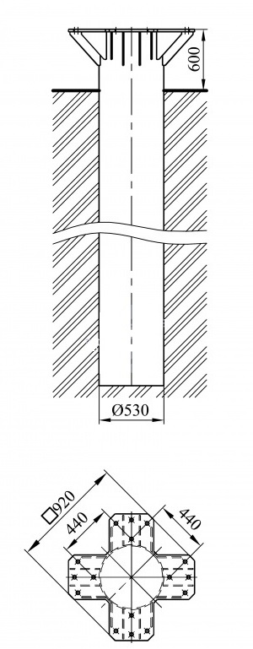
Характеристики:
Тип фундамента - на основе трубы;
Диаметр используемой трубы - 530 мм;
Марка стали — 09Г2С.

5. ПС35П-5М – промежуточная металлическая опора:
Характеристики:
Тип опоры – промежуточная;
Количество цепей -1;
Район по нормативному давлению ветра – II-III;
Район по нормативной толщине стенки гололеда II -IV;
Наличие тросостойки - нет;
Марка стали – С345.

6. Фундамент Ф530.1.СТ.4000.10 к опоре ПС35П-5М
Характеристики:
Тип фундамента - на основе трубы;
Диаметр используемой трубы - 530 мм;
Марка стали — 09Г2С.

7. ПГС110-3Т – промежуточная металлическая опора:

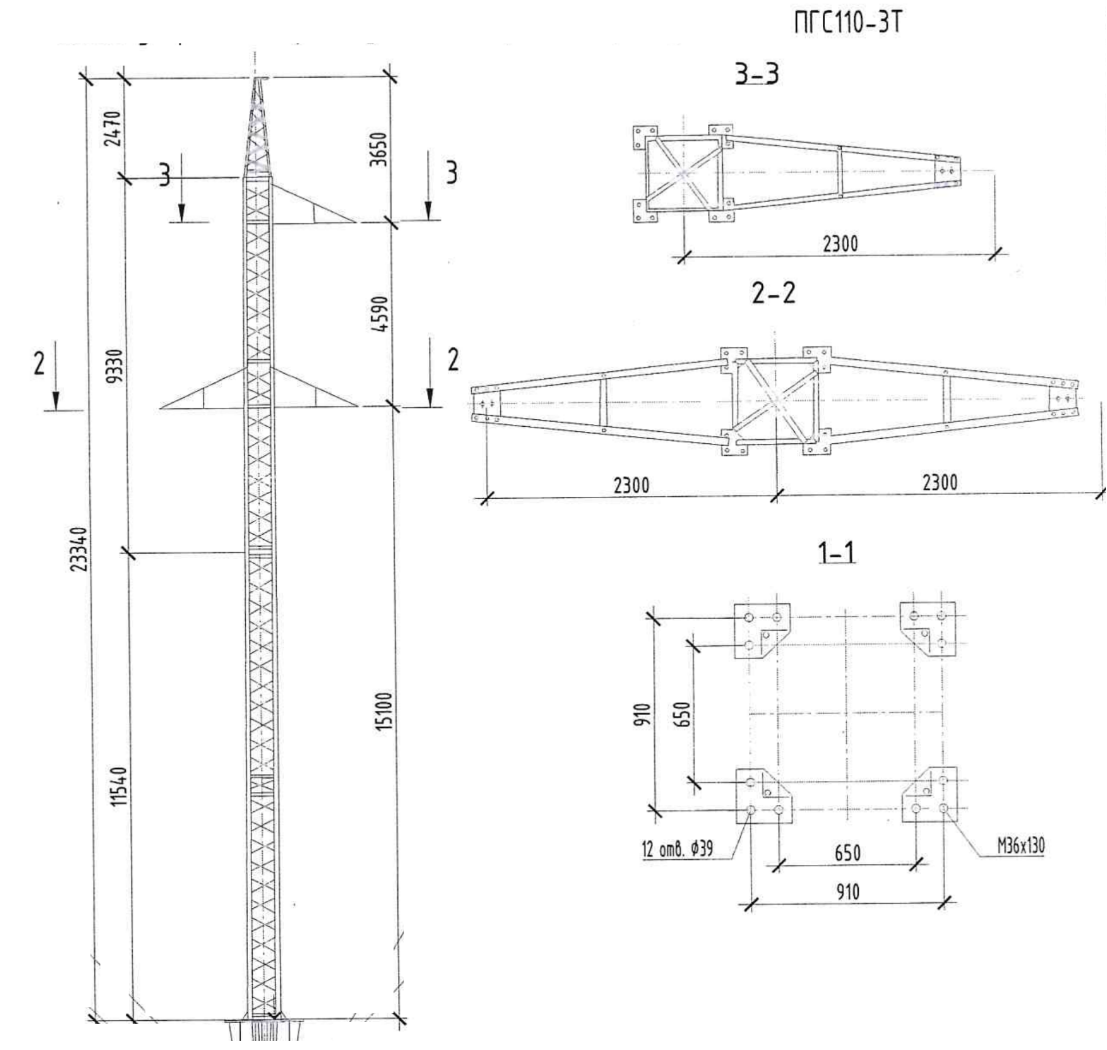

Характеристики:
Тип опоры – промежуточная;
Количество цепей -1;
Район по нормативному давлению ветра – II-III;
Район по нормативной толщине стенки гололеда II -IV;
Наличие тросостойки — да

8. Фундамент ФСО720.1.6000.10 к опоре ПГС110-3Т
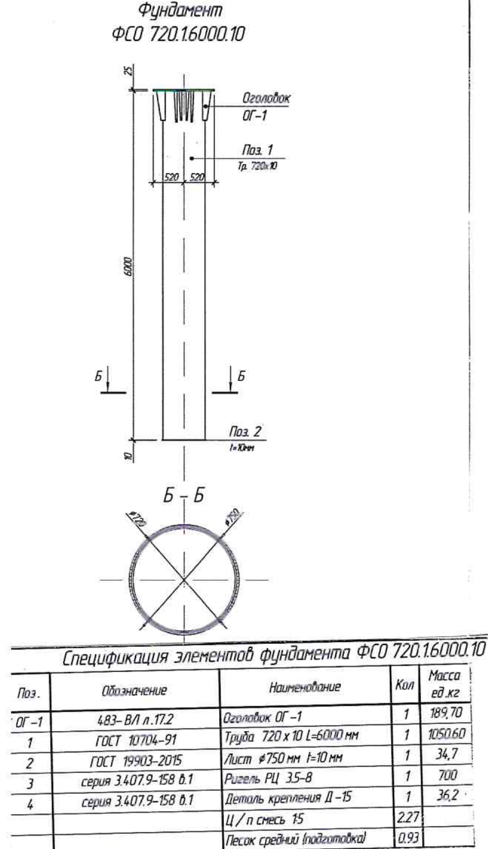
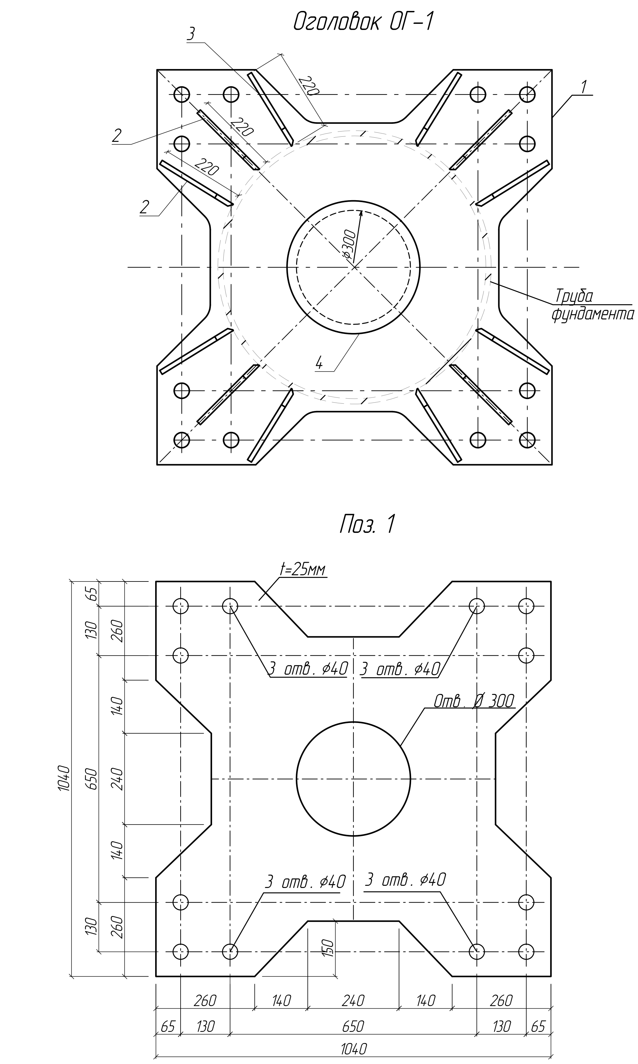

Характеристики:
Тип фундамента - на основе трубы;
Диаметр используемой трубы - 720 мм;

